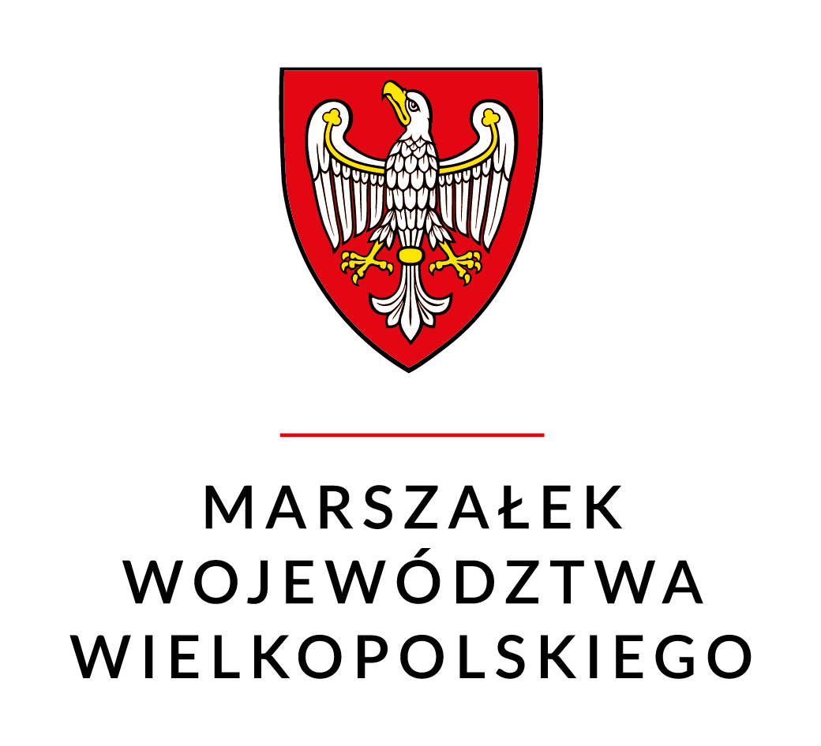
Ogłoszenie Marszałka Województwa Wielkopolskiego o przystąpieniu do procedury zapewnienia udziału społeczeństwa w pracach nad projektem „Programu ochrony środowiska przed hałasem dla województwa wielkopolskiego”

Na podstawie art. 119a ust. 5 ustawy z dnia 27 kwietnia 2001 r. Prawo ochrony środowiska (t.j. Dz. U. z 2024 r. poz. 54) oraz art. 30, art. 39 ust. 1 pkt 1-5 w związku z art. 54 ust. 2 ustawy z dnia 3 października 2008 r. o udostępnieniu informacji o środowisku i jego ochronie, udziale społeczeństwa w ochronie środowiska oraz o ocenach oddziaływania na środowisko
(Dz. U. z 2023 r. poz. 1094 z późn. zm.), Marszałek Województwa Wielkopolskiego informuje o rozpoczęciu procedury z udziałem społeczeństwa w opracowaniu dokumentu:

„Programu ochrony środowiska przed hałasem dla województwa wielkopolskiego” wraz z prognozą oddziaływania na środowisko.

Wobec powyższego, od dnia 27 maja 2024 r. do dnia 17 czerwca 2024 r. zapewnia się możliwość udziału społeczeństwa w opracowaniu ww. dokumentu.
Wersja elektroniczna ww. dokumentów wraz z formularzem składania uwag dostępna jest pod adresem: https://bip.umww.pl/ w zakładce „Ogłoszenia”.
Wersja papierowa dokumentów dostępna jest w siedzibie Departamentu Zarządzania Środowiskiem i Klimatu Urzędu Marszałkowskiego Województwa Wielkopolskiego w Poznaniu, al. Niepodległości 34, 61-714 Poznań, piętro X, część A, pok. 1054, w godzinach 8-14.
Uwagi i wnioski można składać w następujących formach:

- pisemnej – poprzez wypełnienie ww. formularza i przesłanie go na adres:
Departament Zarządzania Środowiskiem i Klimatu,
Urząd Marszałkowski Województwa Wielkopolskiego w Poznaniu
al. Niepodległości 34, 61-714 Poznań;
- za pomocą środków komunikacji elektronicznej - poprzez wypełnienie ww. formularza, bez konieczności opatrywania go bezpiecznym podpisem elektronicznym i przesłanie go w wersji edytowalnej na adres e -mail: poh@umww.pl;
- ustnie do protokołu w siedzibie Departamentu Zarządzania Środowiskiem i Klimatu.

Organem właściwym do rozpatrzenia uwag i wniosków jest Marszałek Województwa Wielkopolskiego.

Jednocześnie Marszałek Województwa Wielkopolskiego informuje, że w dniu 6.06.2024 r. o godzinie 12:00 odbędzie się spotkanie w formule online, z udziałem przedstawicieli Wykonawcy projektu Programu ochrony środowiska przed hałasem dla województwa wielkopolskiego.

Link do spotkania: https://zoom.us/meeting/register/tJIvceutqz4rGdX2VZCjquWAM5OHzyo_8RI3

Osoby fizyczne biorące udział w procedurze zapewnienia udziału społeczeństwa
w opracowywaniu projektu uchwały, nie są zobligowane do podawania swoich danych osobowych (np. imię, nazwisko, adres zamieszkania lub adres e-mail). Jednakże w przypadku podania tychże danych wymagane jest wyrażenie zgody na przetwarzanie danych osobowych, poprzez dołączenie klauzuli o treści:
„Wyrażam zgodę na przetwarzanie moich danych osobowych”
Uwagi i wnioski zgłoszone po upływie wskazanego terminu pozostawia się bez rozpatrzenia.

